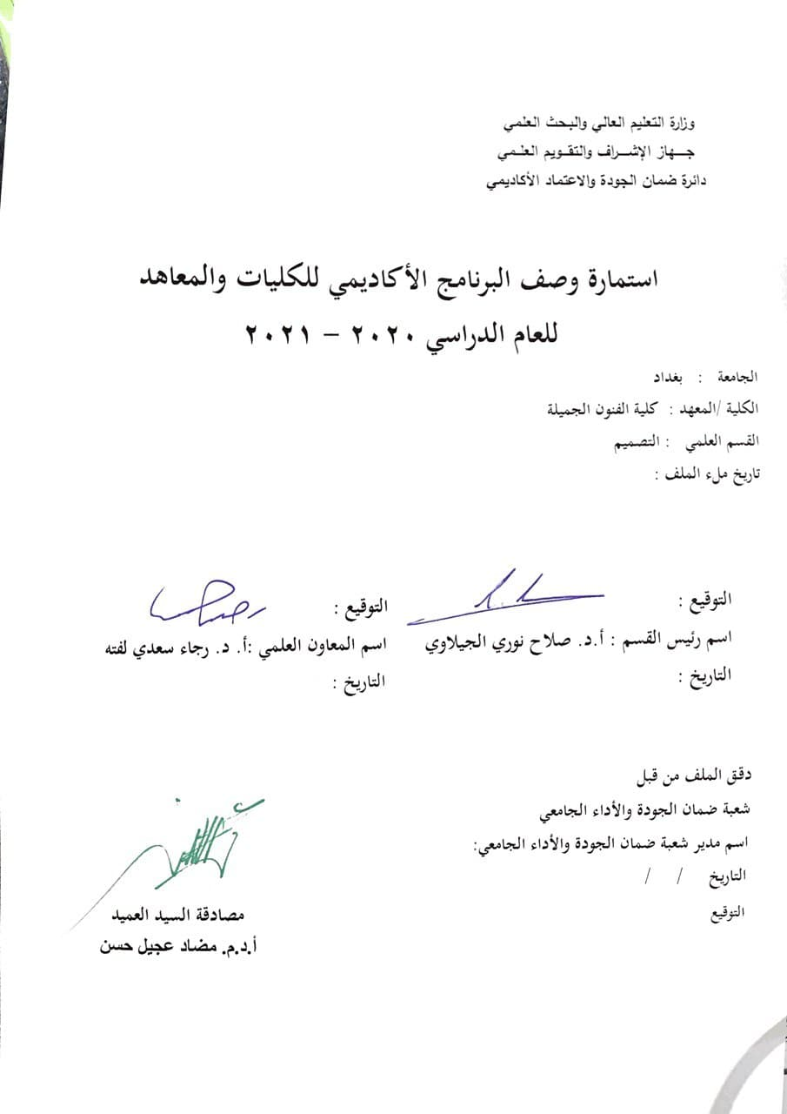

وصف البرنامج الأكاديمي
يوفر وصف البرنامج الأكاديمي هذا ايجازاً مقتضياً لأهم خصائص البرنامج ومخرجات التعلم المتوقعة من الطالب تحقيقها مبرهناً عما إذا كان قد حقق الاستفادة القصوى من الفرص المتاحة . ويصاحبه وصف لكل مقرر ضمن البرنامج

- المؤسسة التعليمية | جامعة بغداد /كلية الفنون الجميله
- القسم العلمي / المركز | التصميم / صناعي
- اسم البرنامج الأكاديمي او المهني | دراسات حرة
اسم الشهادة النهائية | بكالوريوس
النظام الدراسي :  سنوي /مقررات/اخرى | سنوي
برنامج الاعتماد المعتمد | صفي / الكتروني
المؤثرات الخارجية الأخرى
تاريخ إعداد الوصف | 2021
أهداف البرنامج الأكاديمي
- تعريف الطالب بالمادة والهدف منها وتوجهاتها العلمية
- نبذة تعريفية عن الخامات والمواد والادوات المستخدمة ومناقشتها وملاءمتها لتنفيذ الاعمال المقترحة

3- مخرجات البرنامج المطلوبة وطرائق التعليم والتعلم والتقييم
أ-ا الاهداف المعرفية .
أ1- الاطلاع على المعارف العلميه في مجال الاختصاص
أ2-التعريف بكل مايحيط بموضوع التصميم الصناعي
أ3-
أ4-
أ5-
أ6-
ب -الاهداف المهاراتية الخاصة بالبرنامج :
ب 1 –التدريب من خلال التطبيق العملي لتصميم المنتجات الصناعية
ب 2 – زيادة المهارات العمليه للطالب ويكون قادر على العمل في المؤسسات الصناعية وقطاع الخاص
ب 3 - تقديم أعمال تصميميه ضمن الاساليب العالميه لتصميم المنتجات الحديثة

طرائق التعليم والتعلم
الشرح والتوضيح عن طريق المحاضرات
تطبيق عملي وعمل سكيجات
تنفيذ على الورق
الواجبات البيتيه الاسبوعيه
الزيارات الميدانيه لبعض الورش في الجامعات ذو التخصص
طرائق التقييم
الامتحانات التقويميه
النشاطات الاسبوعيه
المشاركه في القاعه الدراسيه والتفاعل في الدرس

ج-الاهداف الوجدانية والقيمية :
ج1- تحفيز القدره الابداعيه للطالب وامكاناته التخيليه
ج2- اقامة معرض لنتاجات الطلبه تشجيعا وتحفيزا لهم
ج3-دعم الطالب معنويا
ج4-
طرائق التعليم والتعلم
اقامة المعارض السنويه لنتاجات الطلبه تحفيزا لامكاناتهم
الزيارات الميدانيه

طرائق التقييم
التقويمات المستمره

د –تقويم المهارات العامة والتأهيلية المنقولة (المهارات الأخرى المتعلقة بقابلية التوظيف والتطور الشخصي).
د1-تنمية القدرات المعرفيه والعملية والتنفيذية للطالب
د2- -تنمية القدرات في التخطيط والتصميم

طرائق التعليم والتعلم
الشرح والمحاضرات
الواجبات البيتيه
عمل السكيجات
تنفيذ المصممات يدويا

طرائق التقييم
الواجبات البيتية
النقد والتعديل داخل الدرس
التنفيذ للاعمال وتقييمها
التفاعل داخل الدرس

- بنية البرنامج
المرحلة الدراسية | رمز المقرر أو المساق | اسم المقرر أو المساق | الساعات المعتمدة
 |  |  |  | 4عملي
الاول | IND114 | دراسات حرة في التصميم الصناعي

- التخطيط للتطور الشخصي
تنمية قدرات الطالب المهارية على التعامل مع وسائل التواصل الاجتماعي (الانترنت)
تنمية قدرات الطالب التصميمية والتنفيذية بالتعامل مع الخامات والمواد المتعددة

- معيار القبول (وضع الأنظمة المتعلقة بالالتحاق بالكلية أو المعهد)
القبول المركزي
التقديم المباشر

- أهم مصادر المعلومات عن البرنامج
ورش العمل
المواقع الالكترونيه

مخطط مهارات المنهج
يرجى وضع اشارة في المربعات المقابلة لمخرجات التعلم الفردية من البرنامج الخاضعة للتقييم
 |  |  |  | مخرجات التعلم المطلوبة من البرنامج
السنة / المستوى | رمز المقرر | اسم المقرر | أساسي  أم اختياري | الاهداف المعرفية |  |  |  | الاهداف المهاراتية الخاصة بالبرنامج |  |  |  | الاهداف الوجدانية والقيمية |  |  |  | المهارات العامة والتأهيلية المنقولة  (المهارات الأخرى المتعلقة بقابلية التوظيف والتطور الشخصي)
 |  |  |  | أ1 | أ2 | أ3 | أ4 | ب1 | ب2 | ب3 | ب4 | ج1 | ج2 | ج3 | ج4 | د1 | د2 | د3 | د4
الثاني | IND114 | دراسات حرة | اساسي

نموذج وصف المقرر

وصف المقرر
يوفر وصف المقرر هذا إيجازاً مقتضياً لأهم خصائص المقرر ومخرجات التعلم المتوقعة من الطالب تحقيقها مبرهناً عما إذا كان قد حقق الاستفادة القصوى من فرص التعلم المتاحة. ولابد من الربط بينها وبين وصف البرنامج.

- المؤسسة التعليمية | جامعة بغداد / كلية الفنون الجميله
- القسم العلمي / المركز | التصميم / الصناعي
- اسم / رمز المقرر | دراسات حرة
- أشكال الحضور المتاحة | حضور /الكتروني
- الفصل / السنة | سنوي
- عدد الساعات الدراسية (الكلي) | 4 ساعه اسبوعيا
- تاريخ إعداد هذا الوصف | 2019 -2020
- أهداف المقرر
1- تعريف الطالب بالمادة والهدف منها وتوجهاتها العلمية
2- نبذة تعريفية عن الخامات والمواد والادوات المستخدمة ومناقشتها وملاءمتها لتنفيذ الاعمال المقترحة

- تأهيل الطلبه لتلبية سوق العمل في مجال الاختصاص
- التواصل مع المؤسسات الصناعية ذو العلاقة بمخرجات التصميم الصناعي

- مخرجات المقرر وطرائق التعليم والتعلم والتقييم
أ- الاهداف المعرفية
أ1-
أ2-
أ3-
أ4-
أ-ا الاهداف المعرفية .
أ1- الاطلاع على المعارف العلميه والعملية في مجال التخصص في مجال الاختصاص
أ2-التعريف بكل مايحيط بموضوع التصميم االصناعي
أ3-
أ4-
أ5-
أ6-
ب -الاهداف المهاراتية الخاصة بالبرنامج :
ب 1 –التدريب من خلال التطبيق العملي لتصميم المنتجات
ب 2 – زيادة المهارات العمليه للطالب ويكون قادر على العمل في المؤسسات المتخصصة
ب 3 - تقديم أعمال تصميميه ضمن الاساليب المتنوعة العربية والعالمية

طرائق التعليم والتعلم
الشرح والتوضيح عن طريق المحاضرات
تطبيق عملي وعمل سكيجات
تنفيذ بالدفتر
الواجبات البيتيه الاسبوعيه
الزيارات الميدانيه
طرائق التقييم
النشاطات الاسبوعيه
المشاركه في القاعه الدراسيه والتفاعل في الدرس

ج-الاهداف الوجدانية والقيمية :
ج1- تحفيز القدره الابداعيه للطالب وامكاناته التخيليه
ج2- اقامة معرض لنتاجات الطلبه تشجيعا وتحفيزا لهم
ج3-دعم الطالب معنويا
ج4-
طرائق التعليم والتعلم
اقامة المعارض السنويه لنتاجات الطلبه تحفيزا لامكاناتهم
الزيارات الميدانيه

طرائق التقييم
التقويمات المستمره

د -المهارات العامة والتأهيلية المنقولة (المهارات الأخرى المتعلقة بقابلية التوظيف والتطور الشخصي).
د1-تنمية القدرات المعرفيه للطالب
د2- تنمية القدرات العمليه والتنفيذيه للطالب
د3-تنمية القدرات في التخطيط والتصميم
د4-
طرائق التعليم والتعلم
- الشرح والمحاضرات والمحاضرة وصفية تعليمية مبدئيا على وفق المفردة المطروحة
2- لواجبات البيتيه وطرح امثلة لمنتجات تصميمية
3-عمل السكيجات وعرض امثلة لنماذج صناعية لمعرفة الطالب بطبيعتها الوظيفية والجمالية والشكلية
4-تنفيذ المصممات بالدفتر

طرائق التقييم
الامتحانات
النقد والتعديل داخل الدرس
التنفيذ للاعمال وتقييمها
التفاعل داخل الدرس

أ5-
أ6-
ب - الاهداف المهاراتية الخاصة بالمقرر
ب1 –مهارات الدقة والوضوح في انتاج الفكرة التصميمة وفق معايير الابعاد الهندسية والمنظورية
ب2 – مهارات التعامل مع الخامات وكيفية التعامل معها
ب3 -
ب4-

- بنية المقرر
الأسبوع | الساعات | مخرجات التعلم المطلوبة | اسم الوحدة / أو الموضوع | طريقة التعليم | طريقة التقييم
 | 4 ساعه | بكلوريوس | دراسات حرة | عملي

- البنية التحتية
- الكتب المقررة المطلوبة | لايوجد مقرر معين
- المراجع الرئيسية (المصادر)
- الكتب والمراجع التي يوصى بها (المجلات العلمية ،التقارير ،.....) | المراجع والمصادر العلميه في مجال الصميم ووسائل التواصل الاجتماعي (الانترنت)
- المراجع الالكترونية ،مواقع الانترنيت ،..... | WWW-PINTREST. COM

- خطة تطوير المقرر الدراسي
الاعتماد على الاستفادة من المتغيرات التي تطرا على المنتجات الصناعية وتطور التقنيات والخامات والمواد ومحاولة تضمينها في المقرر عمليا

